МУНИЦИПАЛЬНОЕ БЮДЖЕТНОЕ ОБЩЕОБРАЗОВАТЕЛЬНОЕ УЧРЕЖДЕНИЕ«Атланаульская гимназия им. И.Казака»  МР «Буйнакский район»  368216 Республика Дагестан  Буйнакский район с. Атланаул  ул. Гунибское шоссе 41 | 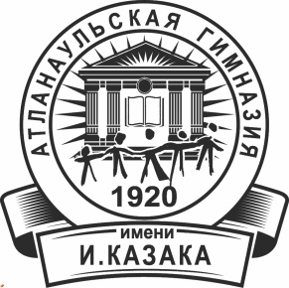 | ИНН:0507009642  ОГРН:1030500713616  КПП:050701001  ОКПО:58931252  E-mail: Atlanaul@rambler.ru  www:http://atlan.dagschool.com/  тел.8(9064) 47 55 70
утверждаю согласовано
Директор МБОУ Зам директора УВР
«Атланаульская гиназия » ______/Сайпуллаева М.М/
__________/А.С.Абакаров / «____»____________ 20 __г
«___»____________20 ____ г

План работы ШМО учителей родного
( кумыкского) языка и литературы

2020-2021 г

Август
- Тематика планланы тергев.
- ШМО -ну планын къабул этмек.
Октябрь
- Ана тил дарсланы агъамиятын артдырмакъ учун алдыбызгъа салынгъан борчлар.
Январь
- Къумукъ тилде къыйын ,яшлар четим англайгъан темалар .
- Адабият кружокну агьамиятын артдырмакъ учун этилеген иш.
Март
1. Къумукъ тил дарсларда сёзлюк ишни уьстюнде ишлев.
2. Къумукъ ва адабият дарсларда тил оьсдюрювню уьстюнде ишлев .
Май
- .Оьтген охув йылны гъасиллерин чыгъарыв .
3 Янъы охув йылны алдына салынагъан борчлар.

